réaliser un site web en php avec le design patTern MVC

|  |  |
| --- | --- |
| **Propriétés** | **Description** |
| **Intitulé long** | Mission 1 - Foot |
| **Formation(s) concernée(s)** | BTS Services Informatiques aux Organisations |
| **Matière(s)** | Bloc 1 – Support et mise à disposition de services informatiques   Bloc 2 SLAM – Conception et développement d’applications |
| **Présentation** | Ce document décrit pas-à-pas, les différentes étapes pour la réalisation d'une application sur le modèle du MVC. |
| **Savoirs** | Développer la présence en ligne de l’organisation |
| **Compétences** | Pour certains types de ressources |
| **Transversalité** | SLAM/SISR |
| **Prérequis** | Base en programmation procédurale, cours modèle MVC |
| **Outils** | EasyPhp, visual studio code, git |
| **Mots-clés** | MVC, tutoriel, développement, configuration, commandes |
| **Durée** | 5 Séances |

Sommaire

mission 1 – CONCEPTION ET Création de la base de données 3

1 Modèle relationnel de données. 3

2 Modèle conceptuel des données 4

3 Visualisation de la base sous PhpMyAdmin 5

**Contexte professionnel** :

Vous travaillez pour une association au sein du service des sports. Une application d’aide aux résultats sportifs est en cours de réalisation et vous devez participer à la création de la base de données à l’aide de requêtes SQL et écrire le code l’application en PHP.

L’application en question devra permettre en quelques clics de générer le classement final d’un tournoi de football de 5 clubs.

**Forme de l'objet :**

L'application Web destinée aux personnels de l’association, accessible depuis un ordinateur.

**Accessibilité/Sécurité :**

L'environnement doit être accessible aux seuls acteurs de l’association.

Une authentification sera à réaliser dans un second temps pour l'accès au contenu.

**Objectif :**

Montrez votre maitrise des langages HTML, PHP et SQL.

#### mission 1 – CONCEPTION ET Création de la base de données

Une base existe et a été mise en place à partir du modèle relationnel suivant :

##### Modèle relationnel de données.

**TOURNOI** (id, nom, ville, date_tournoi)

id : Clé primaire

**EQUIPE** (id, nom, annee_creation, id_tournoi)

id : Clé primaire

id_tournoi : Clé étrangère en référence à tournoi de TOURNOI

**LICENCE** (id, numero, categorie, annee_licence, status_licence)

id : Clé primaire

**JOUEUR** (id, nom, prenom, date_naisssance, id_licence)

dateCourse : Clé primaire

id_licence : Clé étrangère en référence à licence de LICENCE

**MATCHS** (id, date_match, id_tournoi, id_equipe1, id_equipe2, score1, score2, tir_but, score3, score4, id_vainqueur)

id : Clé primaire

id_tournoi : Clé étrangère en référence à tournoi de TOURNOI

id_ equipe1 : Clé étrangère en référence à licence de EQUIPE

id_ equipe2 : Clé étrangère en référence à licence de EQUIPE

id_ vainqueur : Clé étrangère en référence à licence de EQUIPE

**CLASSEMENT** (id, id_tournoi, date_creation, place1, place2, place3, place4, place5)

Id : Clé primaire

id_tournoi : Clé étrangère en référence à tournoi de TOURNOI

place1 : Clé étrangère en référence à licence de EQUIPE

place2 : Clé étrangère en référence à licence de EQUIPE

place3 : Clé étrangère en référence à licence de EQUIPE

place4 : Clé étrangère en référence à licence de EQUIPE

place5 : Clé étrangère en référence à licence de EQUIPE

Remarque : le script de la base de données en présent au niveau du fichier *script_base_tournoi_foot.sql*. Vous pouvez si vous le souhaitez réaliser votre propre script à partir du modèle relationnel et du modèle conceptuel de données.

##### Modèle conceptuel des données

|  |
| --- |
| **EQUIPE** |
| id int (pk)  nom varchar (50)  annee_creation int  id_tournoi int (fk) |

|  |
| --- |
| **TOURNOI** |
| id int (pk)  nom varchar (50)  prenom varchar(50)  date_tournoi date |

|  |
| --- |
| **JOUEUR** |
| id int (pk)  nom varchar (50)  prenom varchar(50)  date_naissance date  id_licence int (fk) |

|  |
| --- |
| **CLASSEMENT** |
| id int (pk)  id_tournoi int (fk)  date_creation date  place1 int (fk)  place2 int (fk)  place3 int (fk)  place4 int (fk)  place5 int (fk) |

|  |
| --- |
| **MATCHS** |
| id int (pk)  date_match date  id_tournoi int (fk)  id_ equipe1 int (fk)  id_ equipe2 int (fk)  score1 int  score2 int  tir_ but int  score3 int  score4 int  id_ vainqueur int (fk) |

|  |
| --- |
| **LICENCE** |
| id int (pk)  numero varchar (50)  categorie varchar(50)  annee_licence int  status_licence int |

**Travail à faire :** Vous devez compléter le modèle conceptuel des données à partir du modèle relationnel.

Remarque : le script de la base de données en présent au niveau du fichier *script_base_tournoi_foot.sql*. Vous pouvez si vous le souhaitez réaliser votre propre script à partir du modèle relationnel et du modèle conceptuel de données.

##### Visualisation de la base sous PhpMyAdmin

* Rappel Utilisation de PHP avec MySql

- Lancer EasyPHP

- Démarrer le serveur ***http server*** et le serveur ***database server***

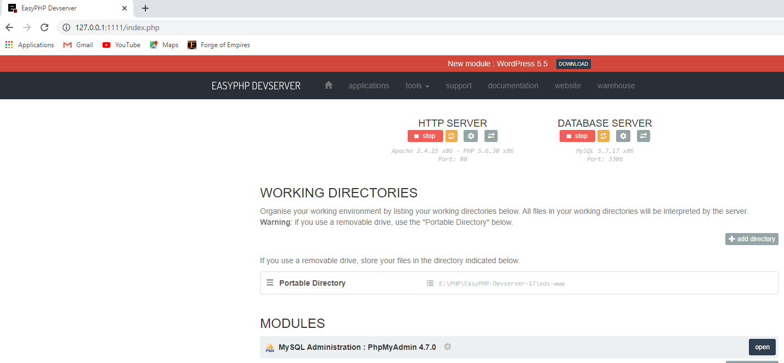

- Cliquer sur open pour accéder à ***phpMyAdmin***



- Vous devez voir ceci :

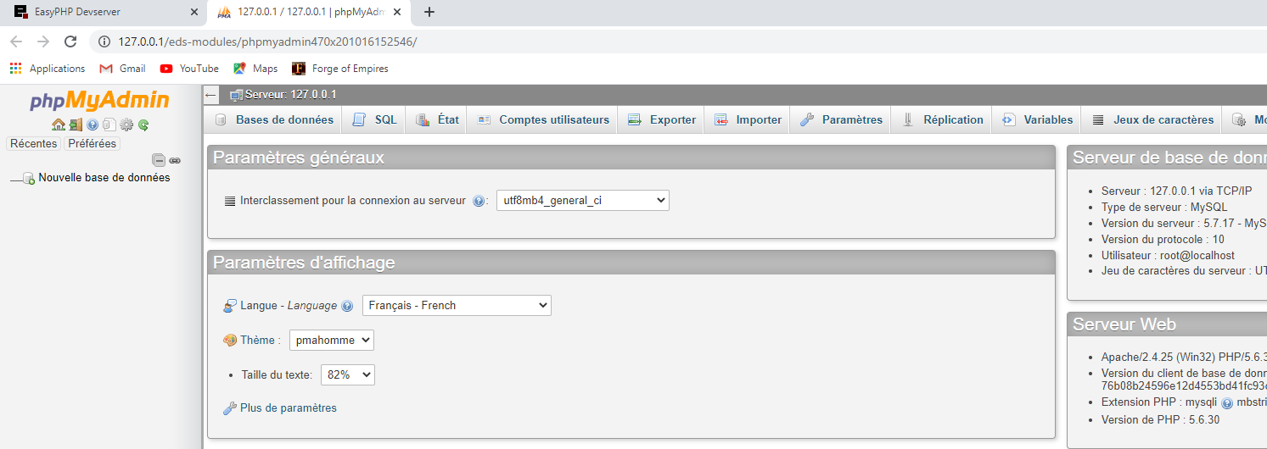

Nota : Dans le cas ou la console ne fonctionne pas, tapez dans l’url :

**http://127.0.0.1/eds-modules/phpmyadmin470x211004173239/**

*phpmyadmin470x211004173239* : le répertoire d’installation dans **eds-modules**

***Exemple*** : 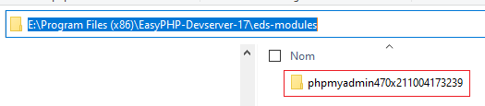

* Visualisation de la base après création

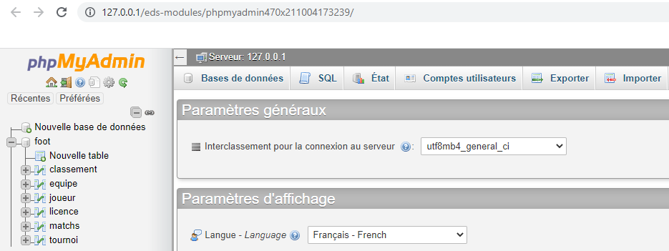

Remarques importantes

Vous devrez également produire un **document** (rapport) de vos réalisations, installations et configurations en vous servant des captures d'écran. Ces documents font partie du contrat pour garder trace de vos réalisations et accompagner le client et ses utilisateurs.